- Используя шкалу, данную ниже, пожалуйста, ответьте, довольны ли Вы предоставляемой услугой (услугами)
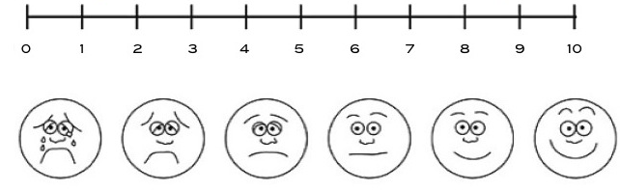
Логопед (Эстонский)
Логопед (русский)
Спецпедагог (эстонский)
Спецпедагог (русский)
Эрготерапевт (специалист по развитию мелкой моторики)
Физиотерапевт
Психолог
Психиатр
Творческая терапия

Можете ответить в свободной форме
- Какие услуги получили Вы или Ваш ребёнок в центре «Аарика»?

- Вы/ Ваш ребёнок получили все услуги, которые вы хотели? В каких услугах Вы/ Ваш ребёнок ещё нуждаетесь?

- Помогли ли оказанные услуги улучшить состояние/качество жизни Ваше/Вашего ребёнка?

- Как вы оцениваете контакт со специалистом во время оказания услуг Вам/ Вашему ребёнку? Поясните

- Как вы оцениваете доступность услуг АО «Аарика», длину очереди?

- Подходят ли Вам/Вашему ребёнку помещения АО «Аарика», их оснащение, пособия , которые используют специалисты для работы?

- Подходит ли Вам/Вашему ребёнку место нахождения АО «Аарика»?

- Будете ли продолжать посещать наше учреждение? Поясните

- Что можно улучшить? Есть ли ещё что-то, что хотите добавить об АО «Аарика»

СПАСИБО!

